Évaluation d’histoire CM1, leçons HIST 8 « De Clovis à Charlemagne »

HIST 8 | n° | Compétence | Score | Évaluation |  |  |  | Signature
 | 1 | Je connais quelques éléments sur les Mérovingiens. | /3 | A | AR | ECA | NA
 | 2 | Je sais lire une carte historique. | /3 | A | AR | ECA | NA
 | 3 | Je connais quelques éléments sur les Carolingiens. | /2 | A | AR | ECA | NA
 | 4 | Je connais le vocabulaire des Mérovingiens et des Carolingiens. | /2 | A | AR | ECA | NA

1 - Sur ton cahier, réponds aux questions suivantes en faisant des phrases complètes. [3 réponses]
a) Comment s’appelle le peuple de Clovis ?
b) Que fait Clovis pour obtenir le soutien de l’Église ?
c) Quel était le surnom des rois mérovingiens qui ont succédé à Clovis ?

2 - Sur ton cahier, réponds aux questions suivantes à propos des cartes. [3 réponses]
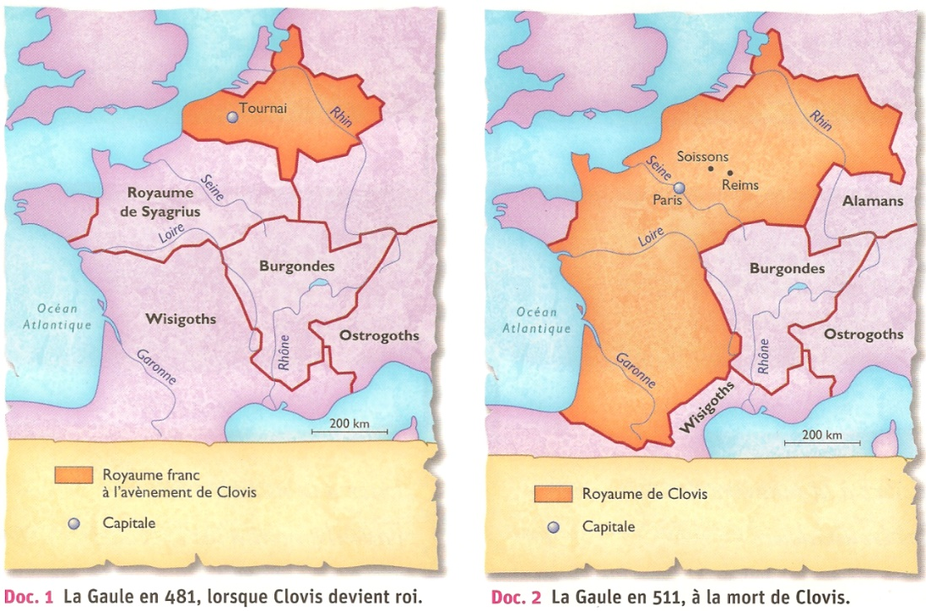
a) De quelle année date la première carte ? La deuxième carte ?
b) À quoi correspond la partie gris foncé ?
c) Quelle est la différence entre la première carte et la deuxième carte ?

3 - Sur ton cahier, répond aux questions suivantes. [2 réponses]
a) Comment s’appelle le premier roi des Carolingiens ?
b) Que se passe-t-il en l’an 800 pour Charlemagne ?

4 - Sur ton cahier, explique les mots suivants. [2 réponses]
a) Dynastie.
b) Missi Dominici.
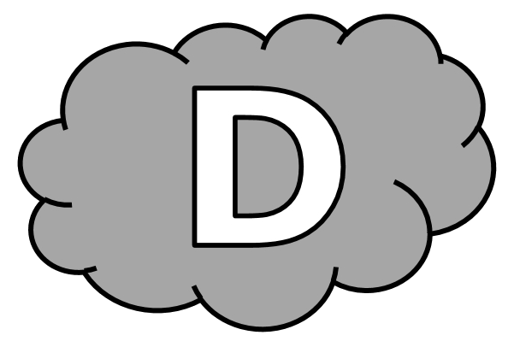
Évaluation d’histoire CM1, leçons HIST 8 « De Clovis à Charlemagne »

HIST 8 | n° | Compétence | Score | Évaluation |  |  |  | Signature
 | 1 | Je connais quelques éléments sur les Mérovingiens. | /3 | A | AR | ECA | NA
 | 2 | Je sais lire une carte historique. | /3 | A | AR | ECA | NA
 | 3 | Je connais quelques éléments sur les Carolingiens. | /2 | A | AR | ECA | NA
 | 4 | Je connais le vocabulaire des Mérovingiens et des Carolingiens. | /2 | A | AR | ECA | NA

1 - Réponds aux questions suivantes. [3 réponses]
a) Comment s’appelle le peuple de Clovis ?
Le peuple de Clovis s’appelle les ......................................................... .
b) Que fait Clovis pour obtenir le soutien de l’Église ?
Pour obtenir le soutien de l’Église, Clovis .................................................
..............................................................................................................
c) Quel était le surnom des rois mérovingiens qui ont succédé à Clovis ?
Les rois mérovingiens étaient surnommés ................................................
..............................................................................................................

2 - Réponds aux questions suivantes à propos des cartes. [3 réponses]
a) De quelle année date la première carte ? La deuxième carte ?
La première carte date de ............. ; la deuxième carte date de ............. .
b) À quoi correspond la partie gris foncé ?
La partie gris foncé correspond à ...........................................................
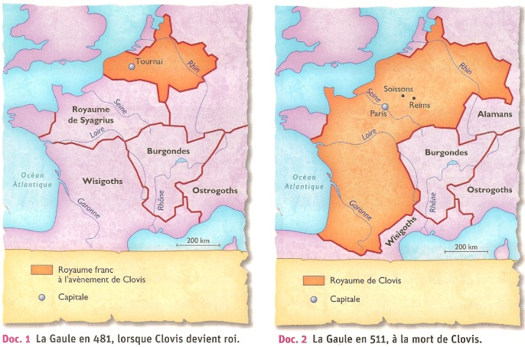
.............................................................................................................
c) Quelle est la différence entre la première carte et la deuxième carte ?
La différence est entre la première carte et la deuxième carte est ............................................................ ............................................................

3 - Répond aux questions suivantes. [2 réponses]
a) Comment s’appelle le premier roi des Carolingiens ?
Le premier roi des Carolingiens s’appelle ............................................... .
b) Que se passe-t-il en l’an 800 pour Charlemagne ?
En l’an 800, ......................................................................................... ..............................................................................................................

4 - Explique les mots suivants. [2 réponses]
a) Dynastie : ............................................................................................ ...............................................................................................................
b) Missi Dominici : .................................................................................... ...............................................................................................................
Évaluation d’histoire CM1, leçons HIST 8 « De Clovis à Charlemagne » Corrigé

HIST 8 | n° | Compétence | Score | Évaluation |  |  |  | Signature
 | 1 | Je connais quelques éléments sur les Mérovingiens. | /3 | A | AR | ECA | NA
 | 2 | Je sais lire une carte historique. | /3 | A | AR | ECA | NA
 | 3 | Je connais quelques éléments sur les Carolingiens. | /2 | A | AR | ECA | NA
 | 4 | Je connais le vocabulaire des Mérovingiens et des Carolingiens. | /2 | A | AR | ECA | NA

1 - Sur ton cahier, réponds aux questions suivantes en faisant des phrases complètes. [3 réponses]
a) Comment s’appelle le peuple de Clovis ?
⇨ Les Francs.
b) Que fait Clovis pour obtenir le soutien de l’Église ?
⇨ Il se convertit au Christianisme.
c) Quel était le surnom des rois mérovingiens qui ont succédé à Clovis ?
⇨ Les rois fainéants.

2 - Sur ton cahier, réponds aux questions suivantes à propos des cartes. [3 réponses]
a) De quelle année date la première carte ? La deuxième carte ?
⇨ 481 / 511.
b) À quoi correspond la partie gris foncé ?
⇨ Au royaume des Francs.
c) Quelle est la différence entre la première carte et la deuxième carte ?
⇨ Le royaume des Francs s’est beaucoup étendu.

3 - Sur ton cahier, répond aux questions suivantes. [2 réponses]
a) Comment s’appelle le premier roi des Carolingiens ?
⇨ Pépin le bref.
b) Que se passe-t-il en l’an 800 pour Charlemagne ?
⇨ Il se fait couronner empereur par le pape.

4 - Sur ton cahier, explique les mots suivants. [2 réponses]
a) Dynastie.
⇨ Suite de rois qui appartiennent à une même famille.
b) Missi Dominici.
⇨ Personnage envoyé par l’empereur pour surveiller les Comtes.

